**VERZIN HET LIED!**

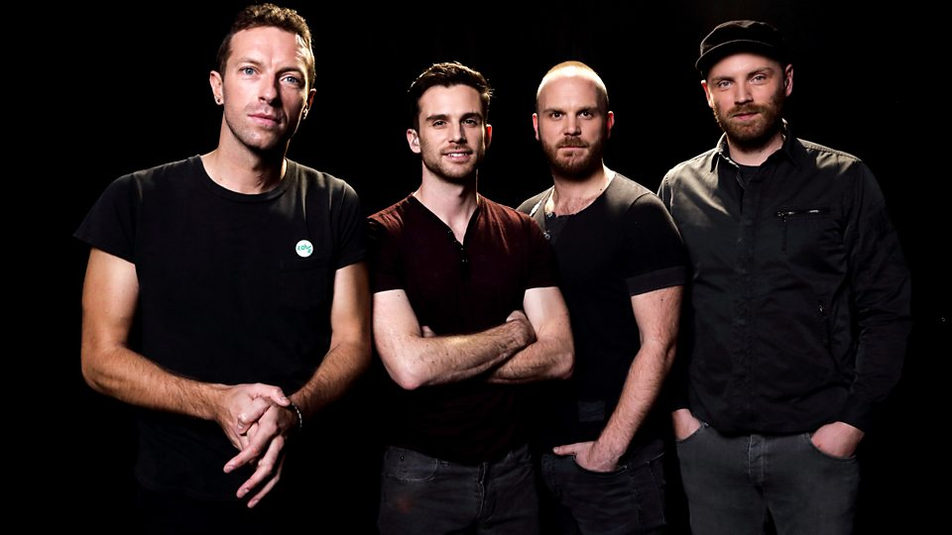

**VERZIN HET LIED!**

**VERZIN HET LIED!**



**VERZIN HET LIED!**



**VERZIN HET LIED!**

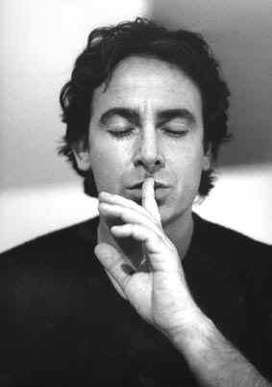

**VERZIN HET LIED!**



**VERZIN HET LIED!**



**VERZIN HET LIED!**



**VERZIN HET LIED!**



**VERZIN HET LIED!**



**VERZIN HET LIED!**

**UITLEG**

1. Verdeel de groep in groepjes van 4 personen.
2. Elk groepje krijgt pen + papier
3. Je krijgt een foto te zien van een bekende artiest. Deze foto is vaag gemaakt.
4. Je hebt een minuut de tijd zoveel mogelijk liedjes van deze artiest op te schrijven.
5. Wanneer de minuut voorbij is, mag ieder team zeggen hoeveel liedjes zij hebben bedacht.
6. Alleen het team met het hoogste aantal mag hun titels benoemen. Wanneer de titels kloppen, krijgen ze het genoemde aantal in punten. Wanneer er een titel niet klopt, krijgen ze het genoemde aantal in minpunten.
7. Wanneer er teams evenveel titels winnen, kunnen ze beide punten krijgen of verliezen.
8. Het team met de meeste punten wint.

**VERZIN HET LIED!**

